**第六組**

組員:408170534謝浥婷 406170190蔡晉瑋

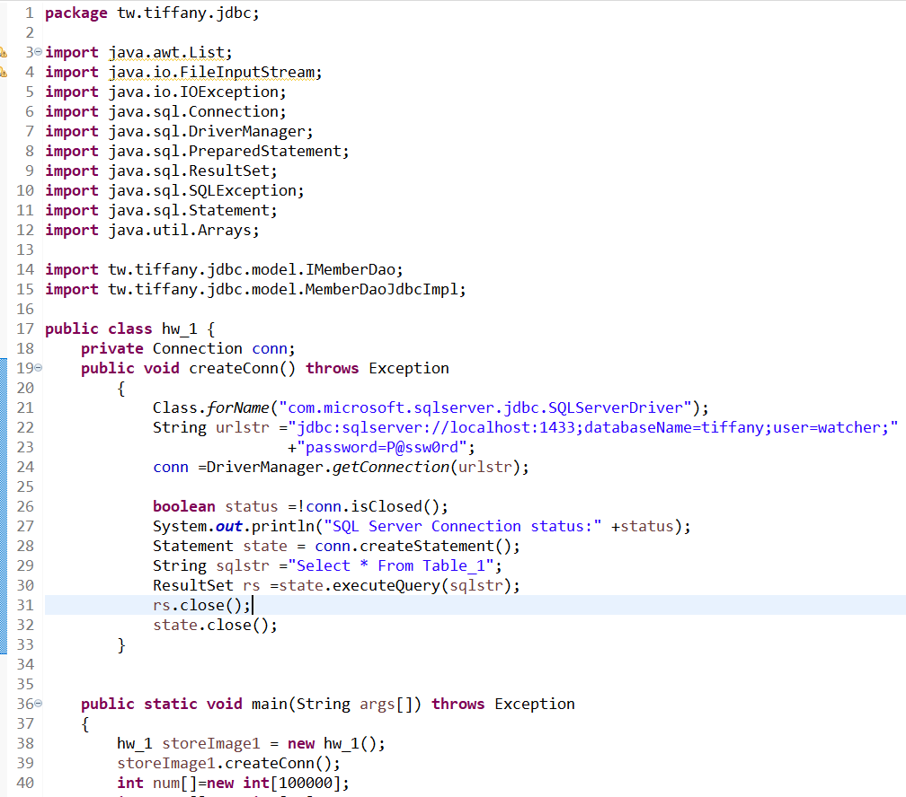

1檔案名稱

2~15 引用的函數

17專案名稱

18建立連結

19~33 與資料庫連線時的動作(資料庫SQL帳號密碼)

36~40 樂透隨機取數程式

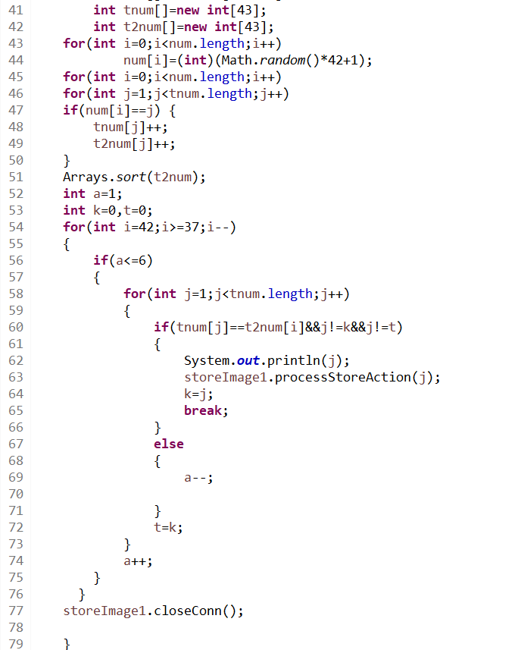

41~42建立兩個list來存放數字(我們這組在做時一開始以為輸出結果除了最多次的號碼以外還要次數 因此做了兩個list)

43~44利用random函數隨機產生樂透號碼

45~46設定i跟j的初始值

54~76找出隨機取數前六多次的數字,並傳到資料庫

54由於最大可能性為37,38,39,40,41,42所以設定 i>=37

62在每一個結果跑出來時個別輸出到資料庫

77 關閉連結

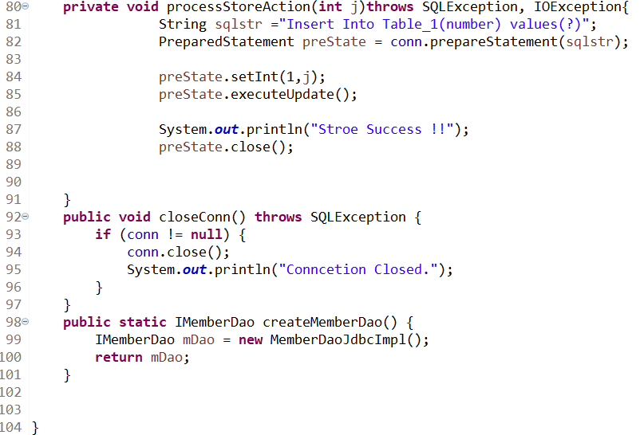

80 連結資料庫(傳回樂透結果的數據)

81 傳到資料庫資料表名稱為table_1裡面的number資料列

84 傳整數j(前六多的數字)

87 回傳有存到數字

92 關閉連結的執行內容

95 確認關閉後回傳關閉連結的文字

98~100 DAO

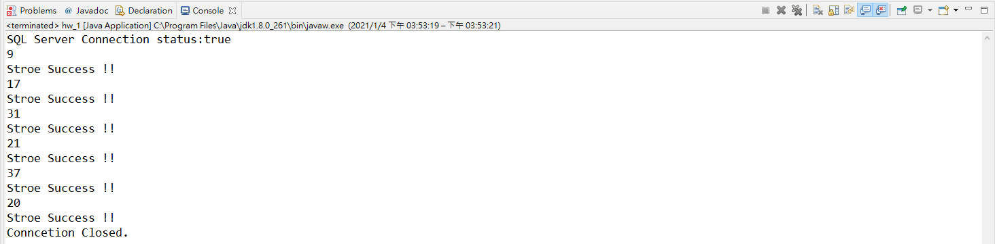

這是程式執行的結果

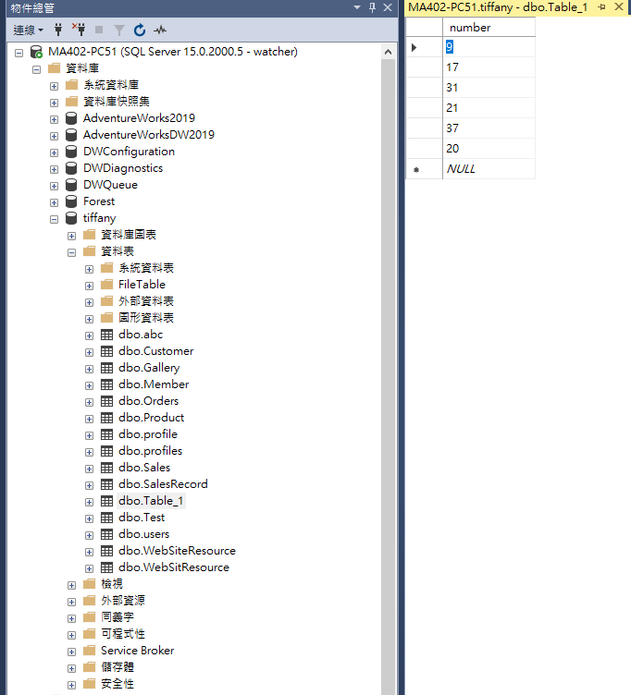

資料庫得到的資料的截圖